

e-Nabız SBYS Entegrasyonu
Yazılım Geliştirici Kılavuzu
26.12.2017

- Amaç ve Kapsam
Bu kılavuz Sağlık Bakanlığı kapsamında kurulan e-Nabız Portalı’na AHBS üzerinden doktor erişimlerinin sağlanması ve hastalara bilgilendirme mesajlarının gönderilmesini sağlamaya yönelik olarak entegrasyon için gerekli web servis bilgilerini ve ilgili detayları içermektedir.
- Özet Akış
  - Hekim görmek istediği kişinin üzerine gelerek eNabız bilgilerini göster tuşuna basar(Bunun için AHBS yazılımı buton veya menü üzerinden uygun bir erişim şekli sunmalıdır).
  - Arka planda ayrıntıları aşağıda sunulan web servis çağrılarak token alınır ve bu token ile oluşturulan adres bir tarayıcıda açılır.
  - Hekim açılan tarayıcıda e-devlet ile giriş yaparak görmek istediği kişilerin verisine erişir.
  - Eğer kişi verisini gizlemiş ise, e-devlet girişi yerine sms göndermek suretiyle giriş yapma ekranı açılarak erişim sağlanabilir.
- Süreç Akış Şeması
Şekil 1. Süreç Akış Şeması

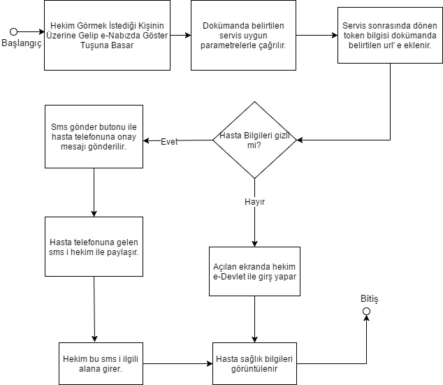

- Web Servis Bilgileri
Canlı web servisi adresi:
http://ussservis.saglik.gov.tr/api/EnabizDoktorErisim/GetToken?HastaTc=&HekimTc=
Sağlık verilene HBYS üzerinden erişim için kullanılacak web adresi:
https://enabiz.gov.tr/DoktorErisim/home?Token=
  - Metotlar
e-Nabız Portali entegrasyonu kapsamında "GetToken" metodu bulunmaktadır.
“GetToken” metodu ile USS sistemine gönderilen ve hastanın erişime izin verdiği elektronik sağlık kayıtlarına, AHBS üzerinden doktorlar tarafından erişim sağlanmaktadır.
Detaylar ilgili başlıkların altında mevcuttur.
    - “GetToken” Metodu
HastaTc ve HekimTc parametreleri ile bu metod çağrılır. Cevap olarak gelen token bilgisi ile “https://enabiz.gov.tr/DoktorErisim/home?Token=” adresinden e-Nabız Portalı paylaşım ekranlarına erişilerek kişinin sağlık verileri gizli değilse karşısına çıkan e-devlet login ekranında hekim kendi kullanıcısıyla giriş yaparak e-Nabız Portalı üzerindeki sağlık verilerine erişimi sağlanmış olur.

Hasta verileri gizli ise ve o an için hekimle bilgilerini paylaşmak istiyorsa karşısına çıkan ekranda "Sms ile onay al" işlemi ile hastanın telefonuna gelen doğrulama kodu ile işlem yapılabilmektedir.

Şekil 2. Hekimin E-devlet üzerinden görüntüleme yapmasını sağlayan ekran
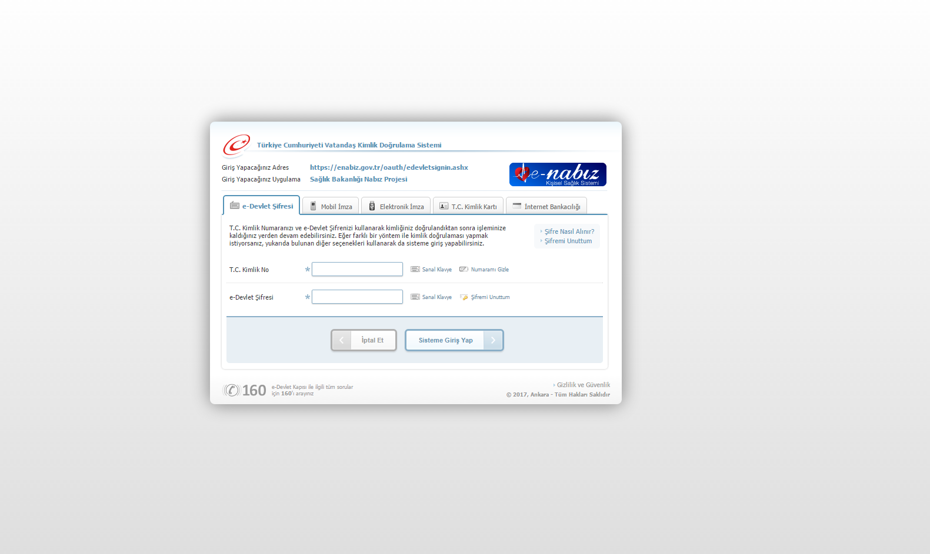

Şekil 3. Sağlık verilerine izin vermeyen hasta için SMS aracılığıyla erişim ekranı

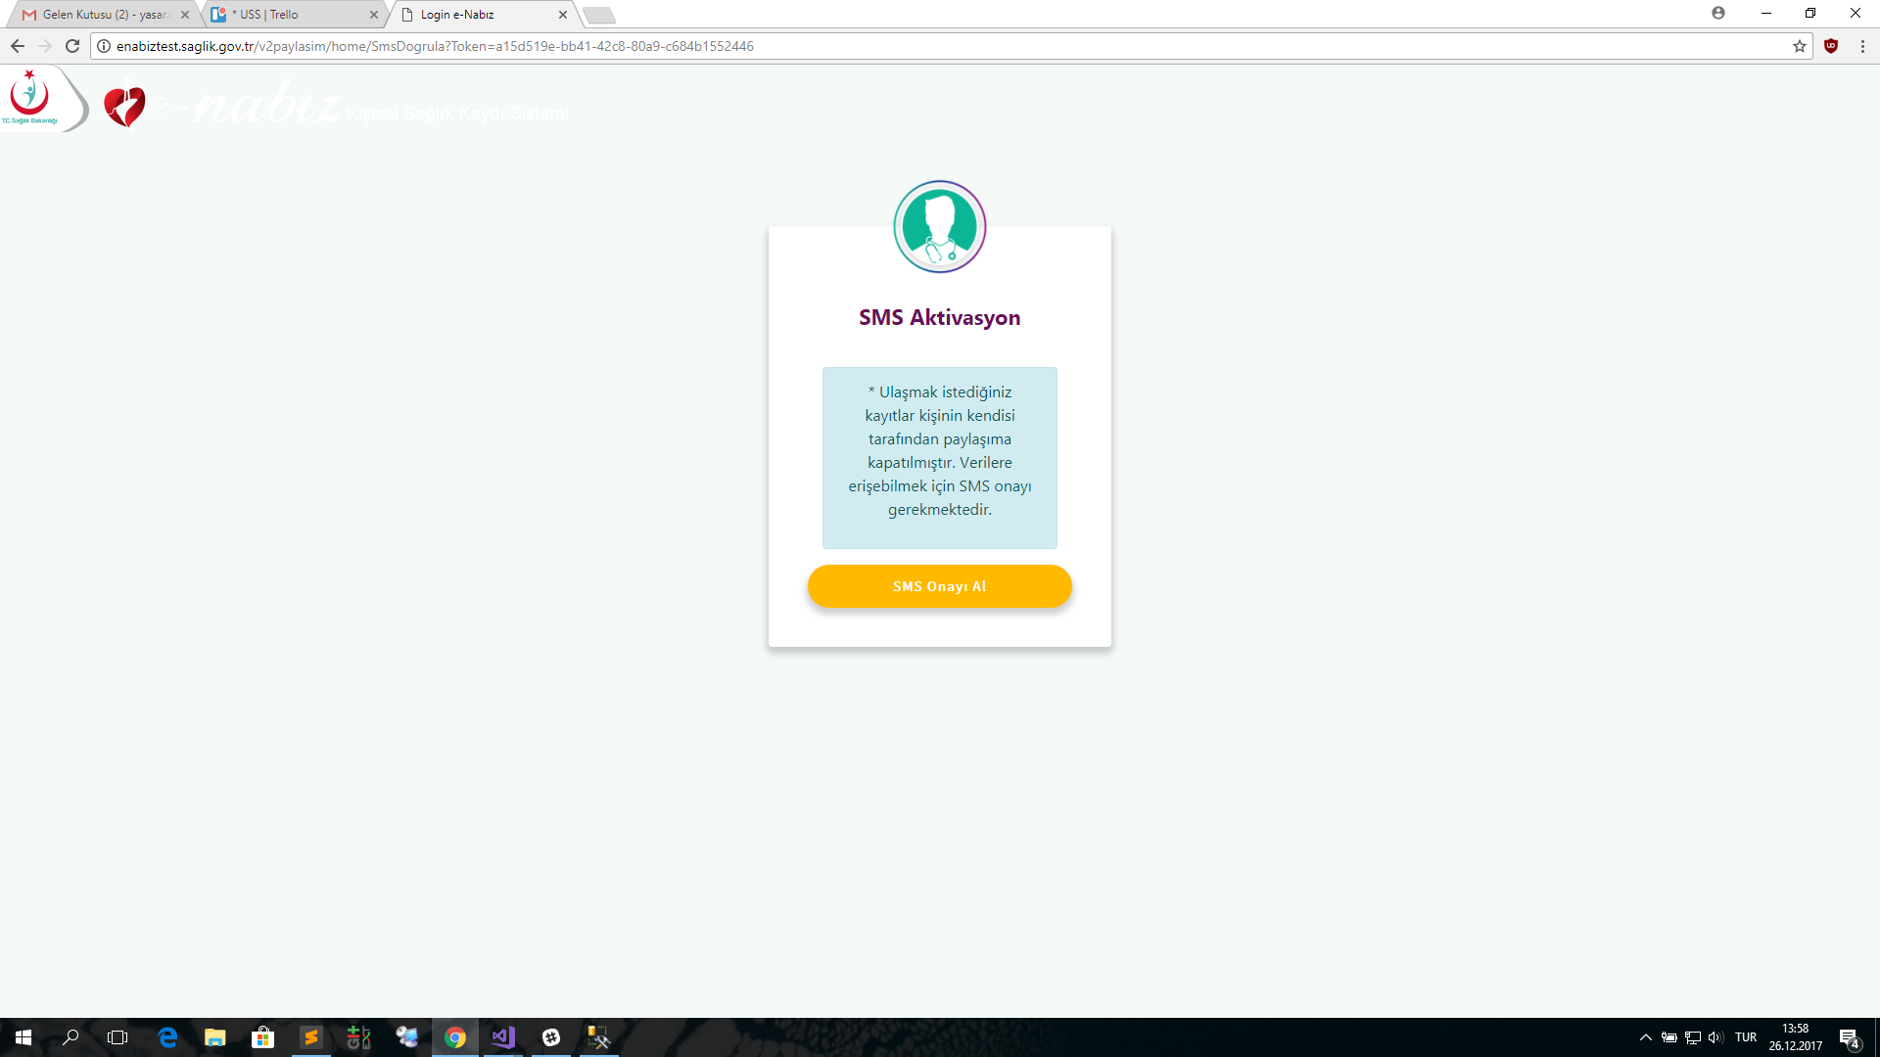

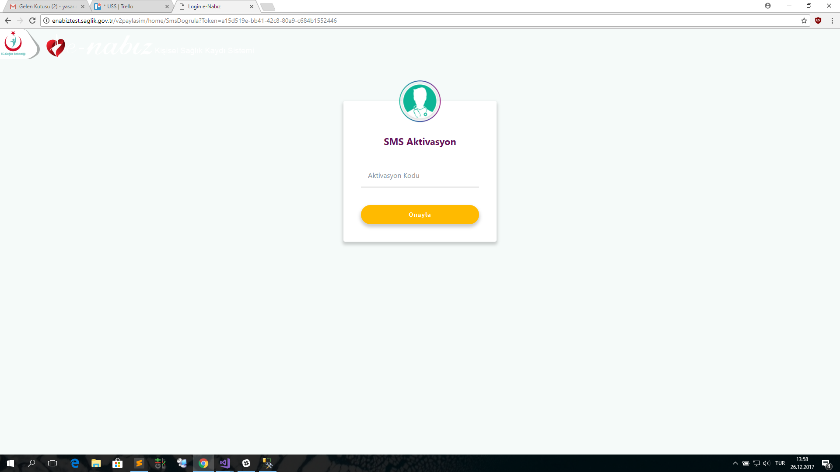

  - Sağlık Verilerine Erişim

Dönen key değerine göre aşağıdaki gibi bir adres oluşturularak tarayıcıda açılır.
https://enabiz.gov.tr/DoktorErisim/home?Token=qwert-asdfzxcv-asdfasdf-qwerqwe
Sonrasında doktor gerekli adımları izleyerek kişinin sağlık verilerine erişir.

